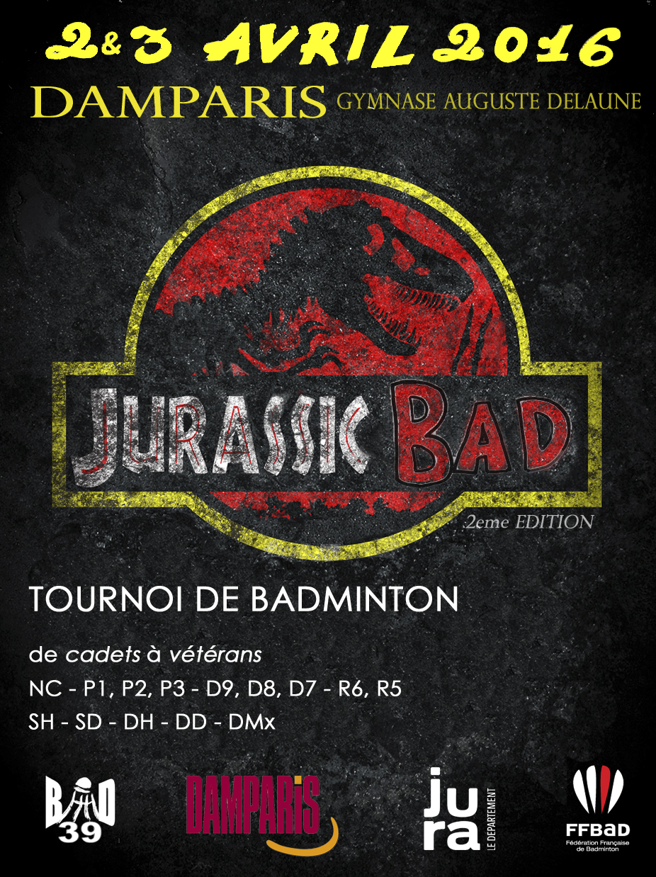L

Le BAD39 (Badminton à Damparis – 39) organise son 2ème Jurassic’BAD les 02 et 03 avril 2016 au gymnase Auguste Delaune, 1 place du 1er mai 39500 DAMPARIS.
DAMPARIS est une petite ville située à 5 Kms de Dole (sous-préfecture du Jura) et à seulement 40 minutes de Dijon, Besançon, Beaune et Chalon/Saône. La sortie d’autoroute Dole/Choisey située sur l’A39 est à seulement 3 kms du gymnase.
Coordonnées GPS du gymnase Delaune = Latitude : 47.070314 | Longitude : 5.413518
Le numéro d’autorisation de ce tournoi est le : 15.LFC.39/TI.C./001
Le Juge Arbitre sera : Monsieur Laurent Dimanche.
Ce tournoi senior est ouvert à tous les licenciés Cadets – Juniors – Séniors – Vétérans de la Fédération Française de Badminton à condition que ceux-ci soient effectivement licenciés à la date de clôture des inscriptions.
Il s’adresse aux joueurs et aux joueuses des Séries NC – P1/P2/P3 – D9 -D8 -D7 – R6 - R5 .

Les Tableaux proposés sont : Simple Homme, Simple Dame, Double Homme, Double Dame et Double Mixte.
Tous les Tableaux seront, dans la mesure du possible, constitués en poule avec 1 ou 2 sorties de poule.
Chaque Tableau sera constitué si au moins 4 joueurs ou 4 paires sont inscrits.
Chaque Tableau aura également un nombre de participant limité, basé sur l’ordre d’arrivée des inscriptions, afin que le tournoi se termine à un horaire raisonnable.
Le nombre total de joueurs sera limité à environ 200 participants.
Il est prévu de débuter et de terminer les tableaux de simples le samedi 02 avril 2016 à partir de 08h00 ou 08h30. Les Doubles Mixtes Adultes devraient également commencer le samedi 02 avril 2016 sous réserve de l’établissement de l’échéancier.
Les tableaux Doubles Hommes et Dames se joueront le dimanche 03 avril 2016 à partir de 8h00.
La date limite d’inscription est le : vendredi 18 mars 2016, cachet de la poste faisant foi.

Le tirage au sort est prévu le 25 mars 2016 . A compter du 24 mars, aucune inscription ne sera remboursée sans justificatif médical ou professionnel.
Le montant des frais d’inscription est de :
- 12 € pour un tableau.
- 18 € pour deux tableaux .
Les inscriptions seront groupées par club (voir fichier prises inscriptions) avec un seul paiement et l’envoi des inscriptions par chèque à l’ordre du BAD39.
Les inscriptions sont à envoyer :
Patrick JOUBERT, 7 rue Gay Lussac 39500 TAVAUX ;
Renseignements : ppjoubert@aol.com / Tel : 0363662030 ou 0623043429 (heures repas).

Récompense :
Plus de 1400 € de récompenses à répartir entre les vainqueurs et finalistes des différentes catégories.
Les joueurs mineurs (- de 18 ans) concernés par ces lots distribués en chèque ne pourront pas être récompensés en l’absence d’un représentant légal.

Une buvette sera assurée les deux jours du tournoi. Sur place vous trouverez, outre une équipe sympathique, à des prix raisonnables : café, thé, eau 1,5 L, jus de fruits, sodas, croissants, sandwichs, salades de pâtes, desserts, fruits, gaufres, …
A noter qu’il sera interdit de manger dans les gradins du gymnase. Un espace déjeuner sera réservé en priorité « aux clients » de la buvette

